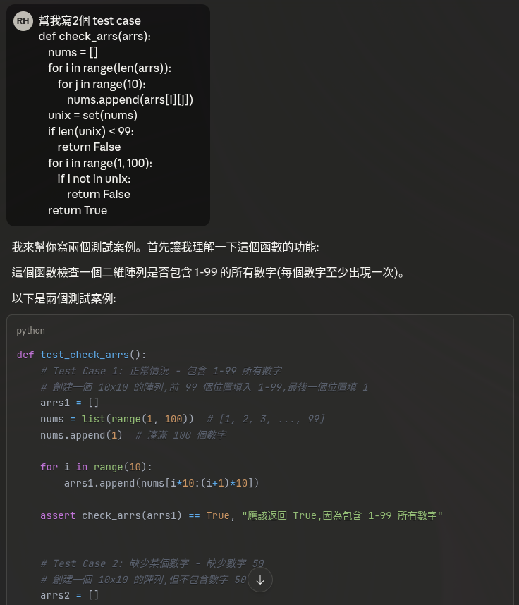作業本身沒有問AI, 不過請 AI 幫我寫測試案例來測試我的樂透函數有沒有寫對

第一題的解題思維（將寫好的代碼丟給 AI 產出）

# 解題思維

## `get_nums()` 函數的解題思維

1. **持續收集數據**: 使用 `while True` 無限循環,讓使用者可以持續輸入多組數字

2. **設計退出機制**: 當使用者輸入 "0" 時,結束輸入並返回所有收集到的數字陣列

3. **輸入處理**:

- 接收一行字串輸入

- 用空格分割字串成陣列

- 將每個字串元素轉換成整數

4. **資料驗證**:

- 檢查是否恰好輸入 10 個數字

- 如果不是 10 個,給予提示並重新輸入(不儲存這組數據)

5. **錯誤處理**: 用 `try-except` 捕捉所有可能的錯誤(例如輸入非數字),提示使用者重新輸入

## `check_arrs()` 函數的解題思維

1. **扁平化處理**: 將二維陣列(多組數字)展開成一維陣列,把所有數字收集到 `nums` 列表中

2. **利用集合去重**: 使用 `set()` 將列表轉換成集合,自動去除重複的數字

3. **第一次檢查 - 數量驗證**:

- 如果唯一數字的數量少於 99 個,直接返回 `False`

- 這是一個快速篩選,避免不必要的後續檢查

4. **第二次檢查 - 完整性驗證**:

- 逐一檢查 1 到 99 的每個數字是否都存在於集合中

- 只要發現任何一個數字不存在,立即返回 `False`

5. **通過所有檢查**: 如果數量足夠且每個數字都存在,返回 `True`

第二題直接寫，不需要想